PS：完整学习笔记已经上传到语雀个人默认知识库中

预测类
回归模型 (线性回归、非线性回归、逻辑回归、逐步回归、Lasso回归、岭回归)、机器学习 (神经网络、随机森林GBDT、XGBoost、LightGBM) 、灰色预测、时间序列预测(有前提)、马尔可夫链、Logistic 阻滞增长

评价类
层次分析法、熵值法、TOPSIS、CRITIC权重法、模糊综合评价（对象是否符合某个评价， 要求： 指标个数相对较少）、因子分析、秩和比综合评价法、数据包络分析、灰色关联分析， 主成成分分析

优化类
（非）线性规划， 多目标规划、 图论（最短路径）、启发式算法（模拟退火）

待定
主成成分分析、 蒙特卡洛法、动态规划（递推思想）、图论、最小生成树、启发式算法（模拟退火）

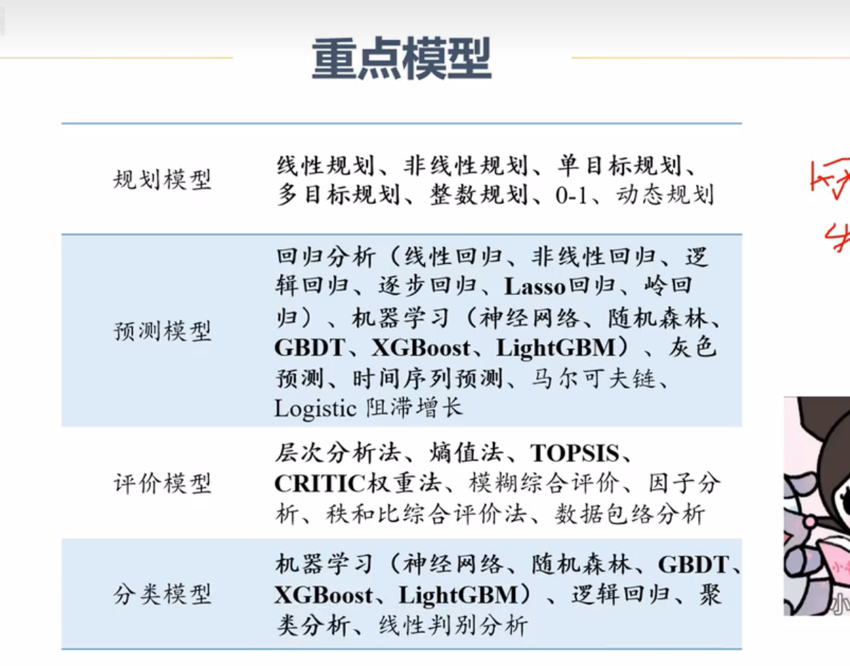

权重确定方式 ：模糊综合评价， 灰色关联分析，层次分析法（较主观）、 熵权法
让指标个数变少： 主成成分分析

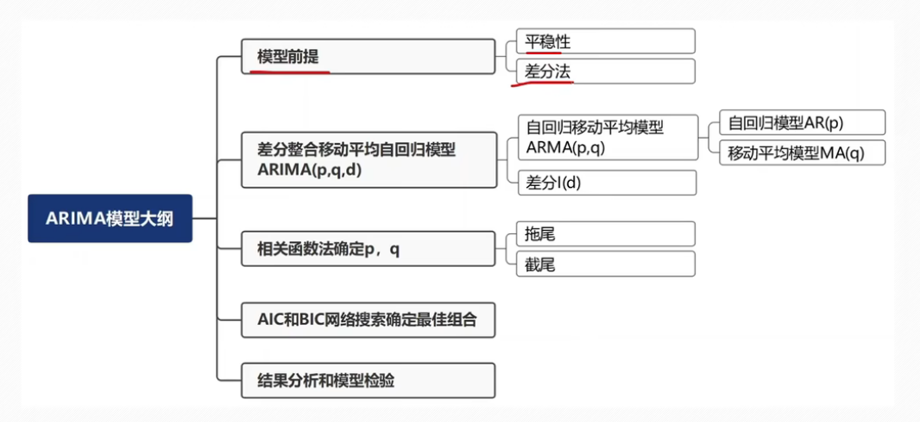
缺点
